1 класс. Русский язык. Повторение.

1. Определи и запиши количество звуков и букв.

Оля - ___ букв, ___ звуков;
Юля - ___ букв, ___ звуков;
тень - ___ букв, ___ звуков.

2. Отметь ряд, в котором все слова начинаются с согласного звука.
- чайник, филин, искра;
- ель, цифра, йогурт;
- щенок, игра, бублик;

3. Отметь все слова, где есть мягкий согласный звук:

Вера стул сойка рысь

4. Отметь слово, в которых все согласные звуки звонкие

мышка борода коза Маша

5. Отметь ряд, в котором все слова стоят в алфавитном порядке.

- аист, пенал, кошка;
- ветер, зима, медведь;
- яблоко, ветер, сок;

6. Прочитай слова. Поставь в них ударение так, чтобы смысл слова соответствовал картинке.
 замок 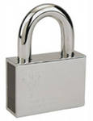 замок

7. Отметь слово, которое неверно разделено на слоги

Ко - т Ю-ля

ма-як у-ли-ца

8. Отметь предложение.
- Веселая.
- Дети идут в школу.
- Наступили сильные.
9.
- Прочитай внимательно текст.
- Спиши предложение, которое объясняет, почему сороку называют белобокой.
- Проверь себя:
Сорока
Почему сороку называют белобокой? У нее по бокам перышки белые. А вот голова, крылья и хвост черные. Очень красив у сороки хвост. Перья на нем не просто черные. Они отливают зеленью. Нарядная птица сорока!
__________________________________________________________________________________________________________________________________________________________

10. Прочитай слова. Составь из них предложение. Порядок слов пронумеруй.
□ □ □ □ □
дорогам бегут весенние по ручейки

11. Отметь все слова, в которых звуков больше букв

□ □ □ □ □
Яша Оля маяк соль якорь
12. Соедини стрелкой слово и его звуковую модель

лиса  Анна  моль  яма | 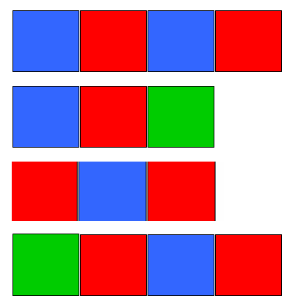

13.
1. Прочитай предложения.. Составь из них текст.

1. На дворе стоял кувшин с водой.
2.Стала она кидать в кувшин камушки
3.Хотела галка пить.
4.В кувшине вода была только на дне
5.Теперь можно пить.
6.Вода стала выше.
2. Запиши правильный порядок предложений в тексте. _ □ □ □ □ □ □
3. Озаглавь текст. _______________________________________

